Governo confirma caso ‘atípico’ do mal da vaca louca em MT

Descoberta ocorre no momento em que o País negocia autorização para exportar carne in natura de 14 Estados para os EUA
Nivaldo Souza – para o jornal “!O Estado de São Paulo”
Caderno Economia –p. B 7 - 25 de abril de 2014
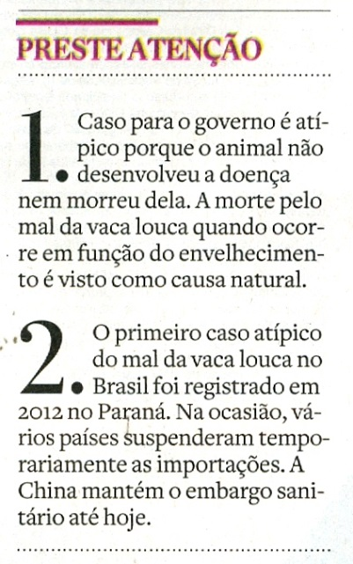
BRASÍLIA - O mal da vaca louca, doença neurológica que pode levar animais a morte e pôr em risco a vida humana caso a carne contaminada seja consumida, voltou a ameaçar as exportações brasileiras. O Ministério da Agricultura confirmou nesta quinta-feira, 24, que detectou a chamada marcação priônica (deficiência na formação de proteína), que caracteriza a Encefalopatia Espongiforme Bovina (EEB) - nome técnico da doença, causada por falha em partículas de proteínas importantes para o desenvolvimento dos neurônios.
O caso é "atípico", segundo o ministério, uma vez que o animal não desenvolveu a doença nem morreu em função dela. A marcação se desenvolveu naturalmente por causa da idade avançada do animal, que foi abatido e incinerado. "As investigações de campo indicam tratar-se de uma única suspeita de caso atípico de EEB, já que o animal foi criado exclusivamente em sistema extensivo (a pasto e sal mineral) e foi abatido com cerca de 12 anos de idade", disse em nota o ministério.
A avaliação inicial foi feita por laboratório brasileiro e, agora, será concluída pela Organização Mundial de Saúde Animal (OIE), em Weybridge, na Inglaterra. A estimava é de que a OIE apresente o resultado dos exames na próxima semana. A suspeita de EEB ocorre no momento em que o governo brasileiro negocia uma autorização dos Estados Unidos para que 14 Estados exportem carne in natura para o mercado americano. A abertura é vista como um selo de qualidade à carne brasileira e como passaporte em busca de mercados com controles de importação rigorosos, como Rússia, Japão e China.
O primeiro caso atípico de vaca louca do País foi registrado em 2012, no Paraná. Naquele ano, o impacto da informação foi a suspensão temporária das importações por diversos países. A China mantém o embargo sanitário até hoje (o apetite chinês por carne é aplacado indiretamente via Hong Kong, principal importador do produto brasileiro, que atua como um distribuidor da carne comprada no Brasil para outros asiáticos).
Batalha da comunicação. A Associação Brasileira das Indústrias Exportadoras de Carne (ABIEC) evitou avaliar o eventual impacto da suspeita de vaca louca no Mato Grosso. Em nota ao Estado, a entidade se limitou a afirmar que "o caso não representa riscos para a cadeia de alimentação humana ou animal". Por sua vez, o Ministério da Agricultura já teria desenvolvido uma estratégia para se posicionar no que classifica como uma "batalha da comunicação" para evitar que a notícia atrapalhe as exportações.
A avaliação do ministério é de que a possível confirmação da doença pode exigir uma estratégia de convencimento para que os compradores globais entendam que se trata de um caso isolado e, com isso, não suspendam as importações. Em 2012, a estratégia funcionou mesmo com a suspensão temporária de alguns mercados, enquanto o governo esclarecia questionamentos sanitários. Naquele ano, o País bateu o recorde de exportação com US$ 5,77 bilhões, sendo US$ 4,5 milhões em carne in natura - segundo dados da ABIEC. Apesar da crise, a OIE manteve a classificação do Brasil como país com risco insignificante em relação a problemas sanitários.
Caso provável. A idade do animal com suspeita do mal da vaca louca em Mato Grosso conta a favor do Brasil para manter a classificação de fisco positiva do organismo internacional. Isso porque, o caso clássico da doença ocorre em rebanhos mais novos, de até 7 anos. Em animais mais velhos, a EEB é vista como natural quando ocorre por marcação priônica, em função do envelhecimento das células do animal. O animal foi abatido no dia 19 de março, depois de uma inspeção de rotina.

Ministério da Agricultura investiga suspeita de doença nervosa em bovino de MT
Reuters - 24 de abril de 2014
Por Fabíola Gomes
O Ministério da Agricultura, Pecuária e Abastecimento (MAPA) iniciou investigação para averiguar suspeita de doença nervosa em um bovino em Mato Grosso, segundo nota divulgada nesta quinta-feira, o que pode incluir a possível ocorrência de caso atípico de vaca louca.
Segundo a nota, o sistema de defesa do ministério foi acionado após detectar a possível ocorrência de enfermidade neurológica em um "animal caído" durante a inspeção "ante mortem" em fiscalização de rotina num estabelecimento de abate no Estado.
"Seguindo os procedimentos adequados para esses casos, o MAPA deflagrou seu sistema de vigilância de doenças nervosas para investigações epidemiológicas", disse o ministério em nota.
No final de 2012, o Brasil informou que um animal morto no Paraná com a Encefalopatia Espongiforme Bovina (EEB), conhecida como doença da vaca louca, tinha morrido por outras causas e não vítima da doença, sendo classificado como "caso atípico".
O teste realizado no animal acusou um resultado positivo para o agente causador da doença, uma proteína chamada príon, que pode ocorrer espontaneamente em bovinos mais velhos.
Embora o caso tenha sido considerado atípico, na época cerca de 10 importadores, como a Coreia do Sul, Japão, Egito, China e Arábia Saudita, embargaram parcialmente ou totalmente as compras de carne bovina do Brasil alegando preocupações com a doença.
Amostras do animal encontrado em Mato Grosso foram enviadas para um dos laboratórios agropecuários da rede nacional (LANAGRO), de referência internacional, para elucidar a suspeita, acrescentou o ministério.
As doenças nervosas são exteriorizadas por uma gama de sinais clínicos semelhantes e podem ser causadas por agentes diversos, incluindo a Encefalopatia Espongiforme Bovina.
O ministério acrescentou que é necessário recorrer a testes laboratoriais para um diagnóstico específico e conclusivo.

